Министерство образования и молодёжной политики Свердловской области
ГАПОУ СО «Карпинский машиностроительный техникум»

Методические указания
к выполнению практических работ

по программе подготовки специалистов среднего звена

Специальность (профессия):
08.02.01 Строительство и эксплуатация зданий и сооружений

ПМ 01. Участие в проектировании зданий и сооружений

МДК 01.04. ПРОЕКТИРОВАНИЕ инженерных сетей

2020

Содержание
Пояснительная записка 3
1. Правила выполнения практической работы 5
2. Структура выполнения, практической работы 6
3. Практическая работа №1 7
4. Практическая работа №2 10
5. Приложения 14

Пояснительная записка

Согласно учебному плану специальности 08.02.01 «Строительство и эксплуатация зданий и сооружений» для закрепления теоретических знаний, приобретения практических навыков и формирования дополнительных профессиональных компетенций по подбору местных строительных материалов и изделий при освоении профессионального модуля ПМ.01Участие в проектировании зданий и сооружений предусмотрено выполнение практических работ.
Целью методических указаний по выполнению практических работ является организация и управление самостоятельной работой студентов в процессе обучения.
Задачи методических указаний по выполнению лабораторных (практических) работ состоят в определении содержания, формы, и порядка выполнения практических и лабораторных работ, а также требования к результатам работы студентов.
Сведения о выполненной работе излагаются в отчете, который называется отчет о проделанной работе.
В результате выполнения практических работ у студентов должны быть сформированы профессиональные (ПК) и общие (ОК) компетенции
ОК 1. Понимать сущность и социальную значимость своей будущей профессии, проявлять к ней устойчивый интерес
ОК 2. Организовывать собственную деятельность, выбирать типовые методы и способы выполнения профессиональных задач, оценивать их эффективность и качество
ОК 3. Принимать решения в стандартных и нестандартных ситуациях и нести за них ответственность
ОК 4. Осуществлять поиск и использование информации, необходимой для эффективного выполнения профессиональных задач, профессионального и личностного развития
ОК 5. Использовать информационно-коммуникационные технологии в профессиональной деятельности
ОК 6. Работать в коллективе и в команде, эффективно общаться с коллегами, руководством, потребителями
ОК 7. Брать на себя ответственность за работу членов команды (подчиненных), за результат выполнения заданий
ОК 8. Самостоятельно определять задачи профессионального и личностного развития, заниматься самообразованием, осознанно планировать повышение квалификации
ОК 9. Ориентироваться в условиях частой смены технологий в профессиональной деятельности
ПК 1.1 Подбирать строительные конструкции и разрабатывать несложные узлы и детали конструктивных элементов зданий.
ПК 1.2. Разрабатывать архитектурно-строительные чертежи с использованием информационных технологий.
ПК 1.3. Выполнять несложные расчеты и конструирование строительных конструкций.
ПК 1.4. Участвовать в разработке проекта производства работ с применением информационных технологий.

1 Правила выполнения практических работ

1.1 Обучающийся должен выполнить практическую работу в соответствии с полученным заданием.
1.2 Каждый обучающийся после выполнения работы должен представить отчет о проделанной работе с анализом полученных результатов и выводом по работе.
1.3 Отчет о проделанной работе следует выполнять в тетрадях для практических работ.
1.4 Содержание отчета указано в описании практической работы.
1.5 Таблицы и рисунки следует выполнять с помощью чертежных инструментов (линейки, циркуля и т. д.) карандашом с соблюдением ЕСКД.
1.6 Расчет следует проводить с точностью до двух значащих цифр.
1.7 Вспомогательные расчеты можно выполнить на отдельных листах, а при необходимости на листах отчета.
1.8 Если обучающийся не выполнил практическую работу или часть работы, то он может выполнить работу или оставшуюся часть во внеурочное время, согласованное с преподавателем.
1.9 Оценку по практической работе обучающийся получает, с учетом срока выполнения работы, если:
- расчеты выполнены правильно и в полном объеме;
- сделан анализ проделанной работы и вывод по результатам работы;
- обучающийся может пояснить выполнение любого этапа работы;
- отчет выполнен в соответствии с требованиями к выполнению работы.
1.10 Зачет по практическим работам обучающийся получает при условии выполнения всех предусмотренных программой работ, после сдачи отчетов по работам при получении удовлетворительных оценок.

2 Структура выполнения практической работы
2.1 Наименование темы практической работы.
2.2 Цель работы: изучить, овладеть.
2.3 Исходные данные.
2.4 Теоретическая часть практической работы.
2.5 Варианты заданий для практической работы.
2.6 Приложение
2.7 Ход работы:
2.7.1 Тщательно изучить краткие теоретические сведения (информационный материал, методические указания к выполнению лабораторной (практической) работы).
2.7.2 Согласно методических рекомендаций решить задачу.
2.7.3 Проанализировать полученные результаты;
2.7.4 Сделать и записать вывод о проделанной работе;
2.8 Составление отчета. Отчет должен содержать:
- Название работы.
- Цель работы.
- Задание.
- Формулы расчета.
- Таблицы результатов расчета.
- Анализ результатов расчета.
- Чертежи
- Вывод по работе.
Оформление лабораторной (практической) работы выполняется в соответствии со структурой, требованиями стандарта СПДС и ЕСКД.

ПРАКТИЧЕСКАЯ РАБОТА №1

Тема: составление плана этажа здания и нанесение на планы этажей зданий сетей внутреннего водопровода.
Цель работы: ознакомиться с условными обозначениями, используемыми для составления схем внутреннего водопровода, научиться наносить на план этажа и подвала сеть внутреннего водопровода, подготовка к выполнению следующей практической работы.
Для выполнения работы необходимо знать:
Основные элементы внутренних инженерных систем;
Водопроводные сети зданий и их виды;
Основные правила оформления строительных чертежей;
Умения, получаемые студентами в ходе работы:
Способность анализировать и принимать решения по трассировке внутренних инженерных систем;
Практика расстановки санитарно-технических приборов;
Обобщение и систематизация теоретических знаний по разделу «Внутренний водопровод»;
Навыки оформления рабочих чертежей

Исходные данные: План типового этажа.
Задание: 1. Начертить планы этажа и подвала.
2. С учетом методических рекомендаций нанести внутреннюю сеть водопровода
.
Методические указания к выполнению работы.
При выполнении практической работы ее рекомендуется начинать с вычерчивания плана здания по следующим рекомендациям
На отведенном для плана месте проводятся координационные оси капитальных стен. Оси наносятся на чертеж тонкими штрихпунктирными линиями и маркируются, начиная с нижнего левого угла чертежа плана, по вертикали буквами, по горизонтали цифрами в кружочках, диаметр которых 7-8 мм.
К осям привязываются наружные и капитальные внутренние стены, а также отдельно стоящие опоры (колонны и столбы):
- Наружные несущие стены принимаем толщиной в 2 кирпича (510 мм)
- Внутренние капитальные стены принимаем толщиной в 1,5 кирпича (380 мм)
- Внутреннюю грань несущей наружной стены из кирпича размещают от координационной оси на расстоянии 190 мм
- В случае, если несущими являются одновременно продольные и поперечные стены плана здания, /т.е. конструкция перекрытия оперта по контуру/, отступ координационных осей от внутренних граней осуществляется одновременно для наружных поперечных/торцевых/ и продольных стен.
После изображения стен на плане здания наносятся перегородки, устанавливаемые при этом площади различных помещений, позволяют организовать в наружных стенах оконные проемы. Размеры проемов указаны ниже.
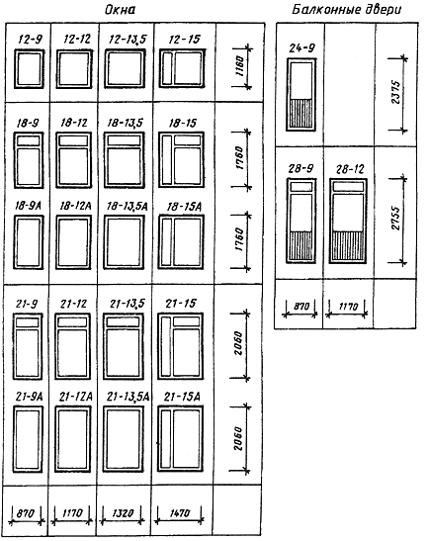

В стенах и перегородках размещаются дверные проемы, которые имеют следующую ширину. В кладовых, ванных и уборных 600 мм, в кухнях (однопольные) 700мм, в жилых комнатах: однопольные 800мм и 900мм, двупольные 1200мм; наружные (входные) двери устанавливаются двупольными с шириной проема 1400мм и 1800мм. высота всех внутренних дверей может быть 2000 мм; входной двери 2300 мм.
Вдоль наружных стен на плане здания проставляются нитки размеров. Первая нитка отстоит от стены на 15-20 мм, последующие проводятся с интервалами 5-10 мм. Внутри плана здания даются две цепочки размеров (по длине и ширине здания). На них показывается толщина и привязка стен, толщина перегородок, габариты помещений, размеры встроенной мебели.
Основными элементами внутреннего водопровода является: ввод (один или несколько), водомерный узел, водопроводная сеть, оборудованная трубопроводами и необходимой арматурой. Для небольших жилых зданий обычно принимают тупиковую схемы с одним вводом и нижней разводкой магистрали. Магистральные трубопроводы, ввод и водомерный узел, размещают в подвале здания.
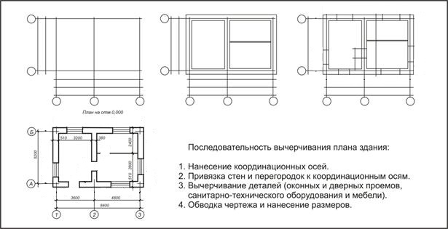
Устройство вводов.
Вводом внутреннего водопровода принято считать трубопровод от сети наружного водопровода до водомерного узла, расположенного внутри здания. Для устройства вводов применяют стальные трубы с внутренней и наружной изоляцией или чугунные водопроводные диаметром 50, 100 и более.
Ввод водопровода прокладывают под прямым углом к стене здания по кратчайшему расстоянию. В месте присоединения ввода к сети наружного водопровода устраивают колодец, в котором размещают запорную арматуру (вентиль или задвижку) для отключения ввода при ремонте.
Глубина заложения труб вводов зависит от глубины заложения сети наружного водопровода ( Hн.), которую назначают с учётом глубины промерзания грунта.

Нн=Нп+0,5 м.

Расстояние по горизонтали в свету между вводами и выпускам должна быть не менее 1,5 м при диаметре ввода до 200мм. Диаметр отверстия для ввода в стене фундамента или подвала здания должен быть на 400мм. больше диаметра трубы ввода. Зазор заделывается эластичным водогазонепроницаемым материалом (мягкой глиной, смоляной прядью) и цементным раствором марки300, слоем 20-30 мм.
Водомерный узел состоит из: задвижки, фильтра, водомера, спускового тойника. При нижней разводке магистральный трубопровод водомерного узла рекомендуется прокладывать в подвальном этаже или в техническом подполье на расстоянии 0,2-0,5 м. от плиты перекрытия (пола первого этажа).
Водопроводные стояки диаметром до 50 мм изображают точкой, более 50 мм - кружком, обозначают и нумеруют В1-1, В1-2 и т.д. В случае спаренного расположения водоразборных приборов их лучше питать от одного стояка. Горизонтальные трубопроводы всегда укладывают с уклоном 0,002-0,005 в сторону ввода для возможности спуска воды из системы.
Подводки от стояков к водоразборной арматуре целесообразно прокладывать по стенам на высоте 0,1-0,2 м от пола. Подводка к смывному бачку может осуществляться непосредственно от стояка холодной воды: на высоте 2,1 м. от пола для высоко располагаемого и на высоте 0,65 м.-для низкорасположенного .
Для поливки территории вокруг здания внутренние водопроводы оборудуют поливочными кранами. Эти краны выводят на высоте 0,3-0,35 м. от отмостки здания. Подводки к кранам должны быть оборудованы запорными вентилями, расположенными в теплом помещении зданий. Для спуска воды на зиму там же устраивают тройник с пробкой или кран, а подводки прокладывают с уклоном в сторону крана. Диаметр поливочного крана - 25 мм.
Трубопроводы прокладывают открытым или закрытым способом. Скрытая прокладка применяется при повышенных требованиях к эстетике помещений. Открытая прокладка значительно экономичнее, позволяет вести постоянное наблюдение за состоянием трубопроводов, упрощает сборку и разборку их при ремонтных работах.

Пример нанесения сетей внутреннего водоснабжения смотри рисунок 1.
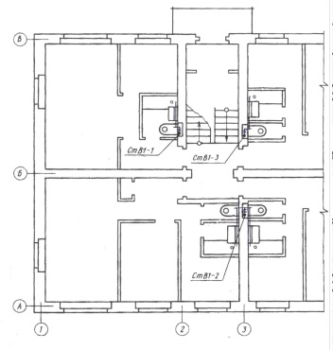

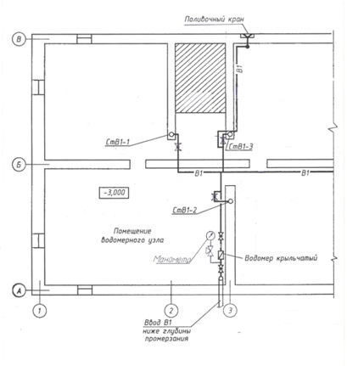

Рисунок 1. План типового этажа и план подвала с внутренними
сетями водоснабжения.

Задания для самостоятельной работы студентов
По данным приложения 1, в соответствие с данными указанного варианта, необходимо:
- начертить план здания и план подвала с учетом правил оформления рабочих чертежей;
- нанести на планы внутренние инженерные системы.

Вариант 1.
Начертить план здания и план подвала с учетом правил оформления рабочих чертежей. Расставить санитарно-технические приборы. Нанести на план этажа сеть холодного водоснабжения, исходя из следующих условий:
Наименование здания – жилой дом;
План типового этажа - №1
Санитарно-технические приборы: унитаз, душ с мелким душевым поддоном со смесителем, раковина, мойка со смесителем

Вариант 2.
Начертить план здания и план подвала с учетом правил оформления рабочих чертежей. Расставить санитарно-технические приборы. Нанести на план этажа сеть горячего водоснабжения, исходя из следующих условий:
Наименование здания – жилой дом;
План типового этажа - №1
Санитарно-технические приборы: унитаз, душ с мелким душевым поддоном со смесителем, раковина, мойка со смесителем.
В доме располагается водоподогреватель для получения горячей воды.

Вариант 3.
Начертить план здания и план подвала с учетом правил оформления рабочих чертежей. Расставить санитарно-технические приборы. Нанести на план этажа сеть холодного водоснабжения, исходя из следующих условий:
Наименование здания – жилой дом;
План типового этажа - №1
Санитарно-технические приборы: унитаз, душ с мелким душевым поддоном со смесителем, раковина, мойка со смесителем

Вариант 4.
Начертить план здания и план подвала с учетом правил оформления рабочих чертежей. Расставить санитарно-технические приборы. Нанести на план этажа сеть горячего водоснабжения, исходя из следующих условий:
Наименование здания – жилой дом;
План типового этажа - №2
Санитарно-технические приборы: унитаз, ванна со смесителем, раковина, мойка со смесителем.
В доме располагается водоподогреватель для получения горячей воды.

Вариант 5.
Начертить план здания и план подвала с учетом правил оформления рабочих чертежей. Расставить санитарно-технические приборы. Нанести на план этажа сеть холодного водоснабжения, исходя из следующих условий:
Наименование здания – жилой дом;

План типового этажа - №2
Санитарно-технические приборы: унитаз, ванна со смесителем, раковина, мойка со смесителем

Вариант 6.
Начертить план здания и план подвала с учетом правил оформления рабочих чертежей. Расставить санитарно-технические приборы. Нанести на план этажа сеть горячего водоснабжения, исходя из следующих условий:
Наименование здания – жилой дом;
План типового этажа - №2
Санитарно-технические приборы: унитаз, ванна со смесителем, раковина, мойка со смесителем.
В доме располагается водоподогреватель для получения горячей воды.

Вариант 7.
Начертить план здания и план подвала с учетом правил оформления рабочих чертежей. Расставить санитарно-технические приборы. Нанести на план этажа сеть холодного водоснабжения, исходя из следующих условий:
Наименование здания – жилой дом;
План типового этажа - №3
Санитарно-технические приборы: унитаз, душевая кабина с мелким душевым поддоном и смесителем, умывальник, мойка со смесителем, гигиенический душ (биде) со смесителем

Вариант 8.
Начертить план здания и план подвала с учетом правил оформления рабочих чертежей. Расставить санитарно-технические приборы. Нанести на план этажа сеть горячего водоснабжения, исходя из следующих условий:
Наименование здания – жилой дом;
План типового этажа - №3
Санитарно-технические приборы: унитаз, душевая кабина с мелким душевым поддоном и смесителем, умывальник, мойка со смесителем, гигиенический душ (биде) со смесителем.
В доме располагается водоподогреватель для получения горячей воды.

Вариант 9.
Начертить план здания и план подвала с учетом правил оформления рабочих чертежей. Расставить санитарно-технические приборы. Нанести на план этажа сеть холодного водоснабжения, исходя из следующих условий:
Наименование здания – жилой дом;
План типового этажа - №3
Санитарно-технические приборы: унитаз, душевая кабина с мелким душевым поддоном и смесителем, умывальник, мойка со смесителем, гигиенический душ (биде) со смесителем.

Приложение 1
План типового этажа № 1.
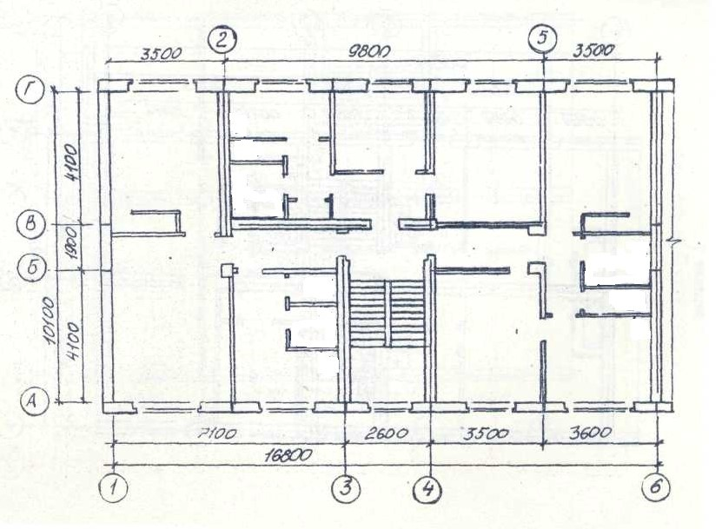

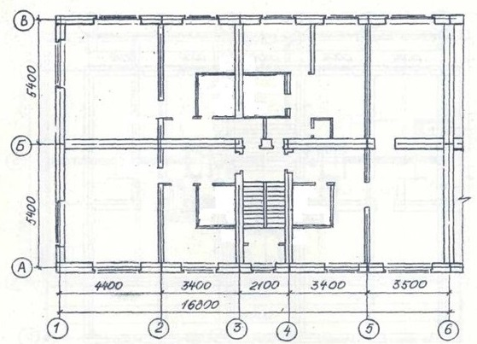
План типового этажа № 2.

План типового этажа № 3.
